Пример взять вот отсюда: <http://istqbexamcertification.com/what-is-state-transition-testing-in-software-testing/>

Есть система, которая отвечает за проверку PIN-кода, когда вы хотите снять деньги в банкомате или узнать свой баланс.

Ее работа может быть описана следующим графом, где start, wait for PIN, 1st try, 2nd try, 3rd try, access to account, eat card – это состояния системы, а PIN OK, PIN not OK, enter PIN, card inserted – это условия \ события для переходов.

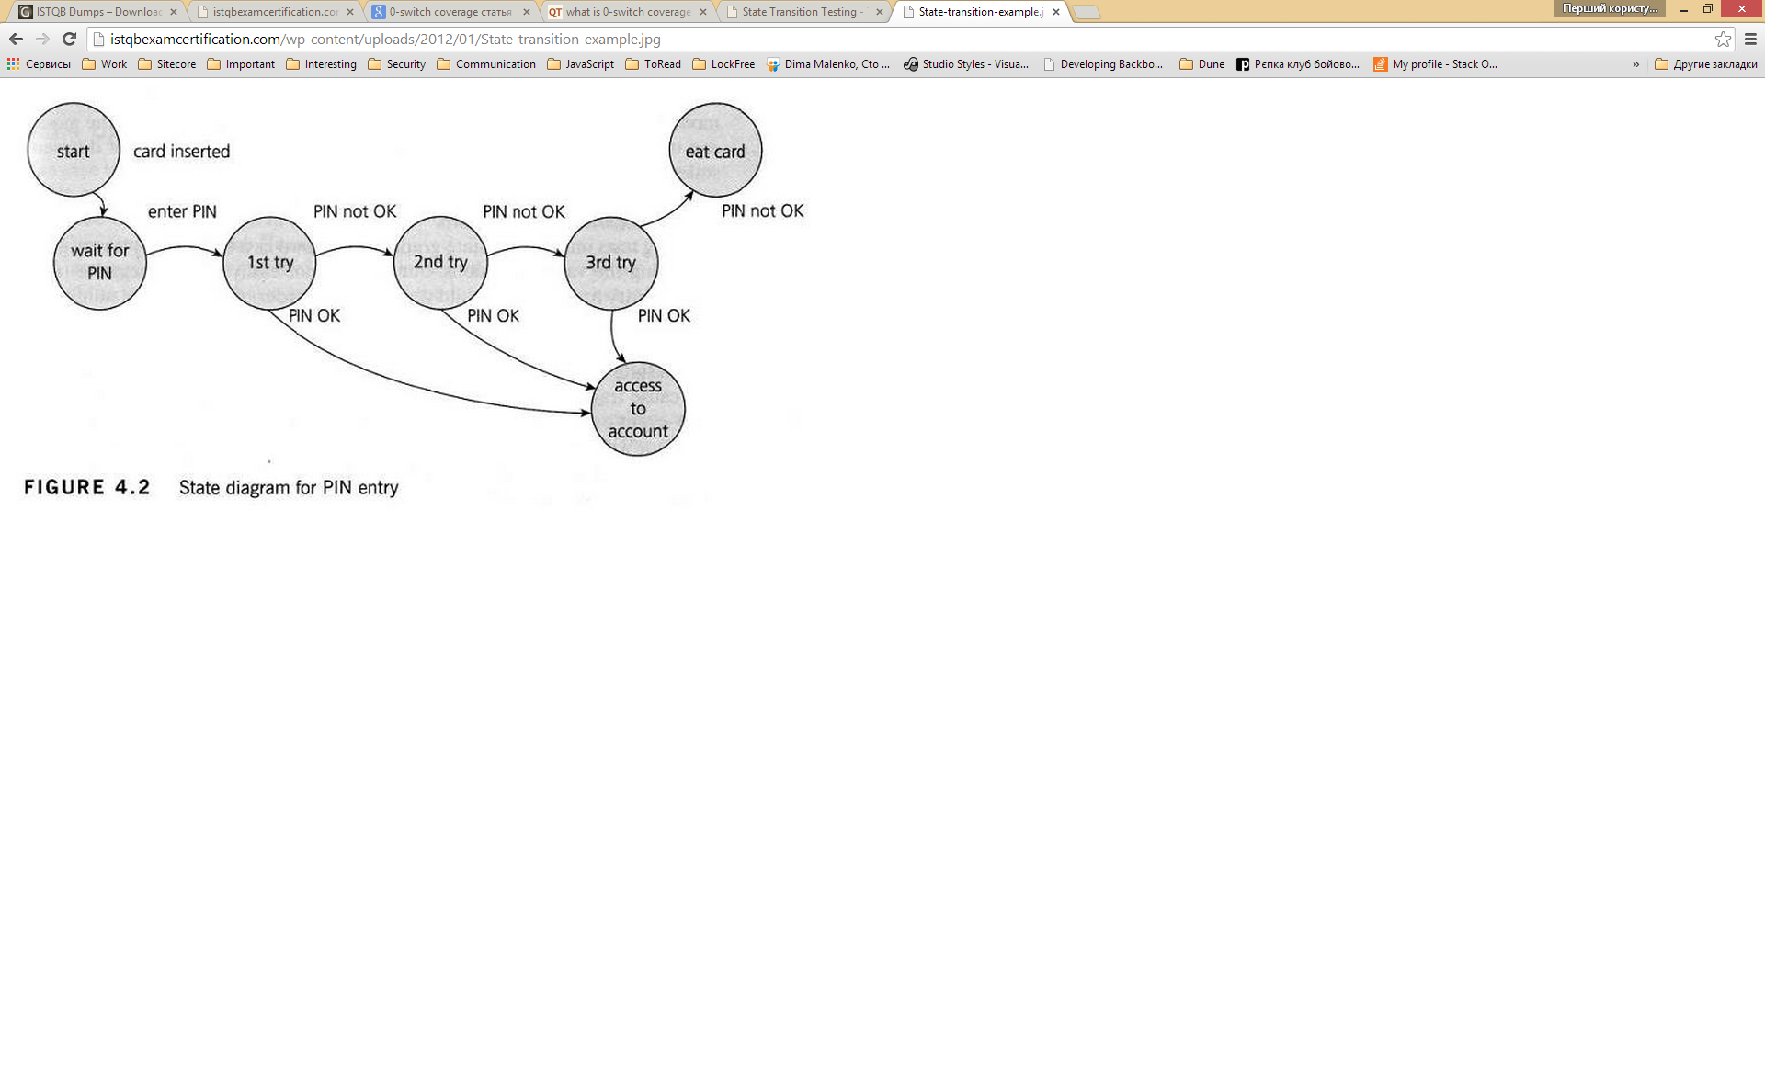

Вот базовый набор сценариев, с которых мы можем начать:

1. Когда PIN-код введен правильно с первого раза
2. Все 3 раза был введен неправильный PIN-код
3. Код введен правильно со второго раза
4. Код введен правильно с третьего раза

Нужно перечислить все комбинации событий/условий из диаграммы переходов состояний. Далее создается таблица, в которой каждая строка соответствует комбинации состояния и каждого события/условия. Каждая строка имеет четыре поля:

* Текущее состояние
* Событие/условие
* Действие
* Новое состояние

|  |  |  |  |
| --- | --- | --- | --- |
| Текущее состояние | Событие \ условие | Действие | Новое состояние |
| start | PIN OK | NA | NA |
| start | PIN not OK | NA | NA |
| start | enter PIN | NA | NA |
| start | card inserted | вставить карточку | wait for PIN |
| wait for PIN | PIN OK | NA | NA |
| wait for PIN | PIN not OK | NA | NA |
| wait for PIN | enter PIN | ввести PIN | 1st try |
| wait for PIN | card inserted | NA | NA |
| 1st try | PIN OK | код правильный | access to account |
| 1st try | PIN not OK | код неправильный | 2nd try |
| 1st try | enter PIN | NA | NA |
| 1st try | card inserted | NA | NA |
| 2nd try | PIN OK | код правильный | access to account |
| 2nd try | PIN not OK | код неправильный | 3rd try |
| 2nd try | enter PIN | NA | NA |
| 2nd try | card inserted | NA | NA |
| 3rd try | PIN OK | код правильный | access to account |
| 3rd try | PIN not OK | код неправильный | eat card |
| 3rd try | enter PIN | NA | NA |
| 3rd try | card inserted | NA | NA |
| access to account | PIN OK | NA | NA |
| access to account | PIN not OK | NA | NA |
| access to account | enter PIN | NA | NA |
| access to account | card inserted | NA | NA |
| eat card | PIN OK | NA | NA |
| eat card | PIN not OK | NA | NA |
| eat card | enter PIN | NA | NA |
| eat card | card inserted | NA | NA |

Теперь пройдемся по нашим написанным тестам и проверим, какие строки таблицы они покрывают.

|  |  |  |  |
| --- | --- | --- | --- |
| Текущее состояние | Событие \ условие | Действие | Новое состояние |
| start | PIN OK | NA | NA |
| start | PIN not OK | NA | NA |
| start | enter PIN | NA | NA |
| start | card inserted | вставить карточку | wait for PIN |
| wait for PIN | PIN OK | NA | NA |
| wait for PIN | PIN not OK | NA | NA |
| wait for PIN | enter PIN | ввести PIN | 1st try |
| wait for PIN | card inserted | NA | NA |
| 1st try | PIN OK | код правильный | access to account |
| 1st try | PIN not OK | код неправильный | 2nd try |
| 1st try | enter PIN | NA | NA |
| 1st try | card inserted | NA | NA |
| 2nd try | PIN OK | код правильный | access to account |
| 2nd try | PIN not OK | код неправильный | 3rd try |
| 2nd try | enter PIN | NA | NA |
| 2nd try | card inserted | NA | NA |
| 3rd try | PIN OK | код правильный | access to account |
| 3rd try | PIN not OK | код неправильный | eat card |
| 3rd try | enter PIN | NA | NA |
| 3rd try | card inserted | NA | NA |
| access to account | PIN OK | NA | NA |
| access to account | PIN not OK | NA | NA |
| access to account | enter PIN | NA | NA |
| access to account | card inserted | NA | NA |
| eat card | PIN OK | NA | NA |
| eat card | PIN not OK | NA | NA |
| eat card | enter PIN | NA | NA |
| eat card | card inserted | NA | NA |

Тест1 – зеленый

Тест2 – желтый

Тест3 – фиолетовый

Тест4 – оранжевый

Видим, что все строки таблицы, для которых есть определенные действия, покрыты тестами.

Дальше мы должны пытаться написать тесты на неопределенные состояния.

Можно попробовать написать тесты на строки красного цвета:

1. Вставить карточку. Еще попытаться вставить карточку.
2. Вставить карточку. Ввести правильный код. Пока код проверяется, вставить еще карточку.
3. Вставить карточку. Ввести неправильный код. Ввести правильный код. Пока код проверяется, вставить еще карточку.
4. Вставить карточку. Ввести неправильный код. Ввести неправильный код. Ввести правильный код. Пока код проверяется, вставить еще карточку.
5. Вставить карточку. Ввести правильный код. Вставить еще одну карточку.
6. Вставить карточку. Неправильно ввести код 3 раза. Вставить еще карточку. Ввести правильный код.

Итого мы уже получим не 4, а 10 тестов. То есть более полно покроем тестами всевозможные аспекты работы банкомата.

Таким образом, мы имеем 0-switch coverage, то есть написали достаточное количество тестов для достижения «покрытия 0 переходов».

Если нам надо было достигнуть «покрытие 1 перехода», то надо было проверять покрытие по таблице:

|  |  |  |  |  |
| --- | --- | --- | --- | --- |
| Предыдущее состояние | Текущее состояние | Событие \ условие | Действие | Следующее состояние |
| start | wait for PIN | PIN OK | NA | NA |
| start | wait for PIN | PIN not OK | NA | NA |
| start | wait for PIN | enter PIN | ввести PIN | 1st try |
| start | wait for PIN | card inserted | NA | NA |
| wait for PIN | 1st try | PIN OK | код правильный | access to account |
| wait for PIN | 1st try | PIN not OK | код неправильный | 2nd try |
| wait for PIN | 1st try | enter PIN | NA | NA |
| wait for PIN | 1st try | card inserted | NA | NA |
| 1st try | access to account | PIN OK | NA | NA |
| 1st try | access to account | PIN not OK | NA | NA |
| 1st try | access to account | enter PIN | NA | NA |
| 1st try | access to account | card inserted | NA | NA |
| 1st try | 2nd try | PIN OK | код правильный | access to account |
| 1st try | 2nd try | PIN not OK | код неправильный | access to account |
| 1st try | 2nd try | enter PIN | NA | NA |
| 1st try | 2nd try | card inserted | NA | NA |
| 2nd try | 3rd try | PIN OK | код правильный | access to account |
| 2nd try | 3rd try | PIN not OK | код неправильный | eat card |
| 2nd try | 3rd try | enter PIN | NA | NA |
| 2nd try | 3rd try | card inserted | NA | NA |
| 2nd try | access to account | PIN OK | NA | NA |
| 2nd try | access to account | PIN not OK | NA | NA |
| 2nd try | access to account | enter PIN | NA | NA |
| 2nd try | access to account | card inserted | NA | NA |
| 3rd try | access to account | PIN OK | NA | NA |
| 3rd try | access to account | PIN not OK | NA | NA |
| 3rd try | access to account | enter PIN | NA | NA |
| 3rd try | access to account | card inserted | NA | NA |
| 3rd try | eat card | PIN OK | NA | NA |
| 3rd try | eat card | PIN not OK | NA | NA |
| 3rd try | eat card | enter PIN | NA | NA |
| 3rd try | eat card | card inserted | вставить карту | start |

Здесь представлены возможные комбинации из 2-х состояний и всех условий.

Если выбросить из таблицы все явно невозможные случаи, и если тесты покроют все оставшуюся таблицу, то можно будет говорить о «покрытии 1 перехода».